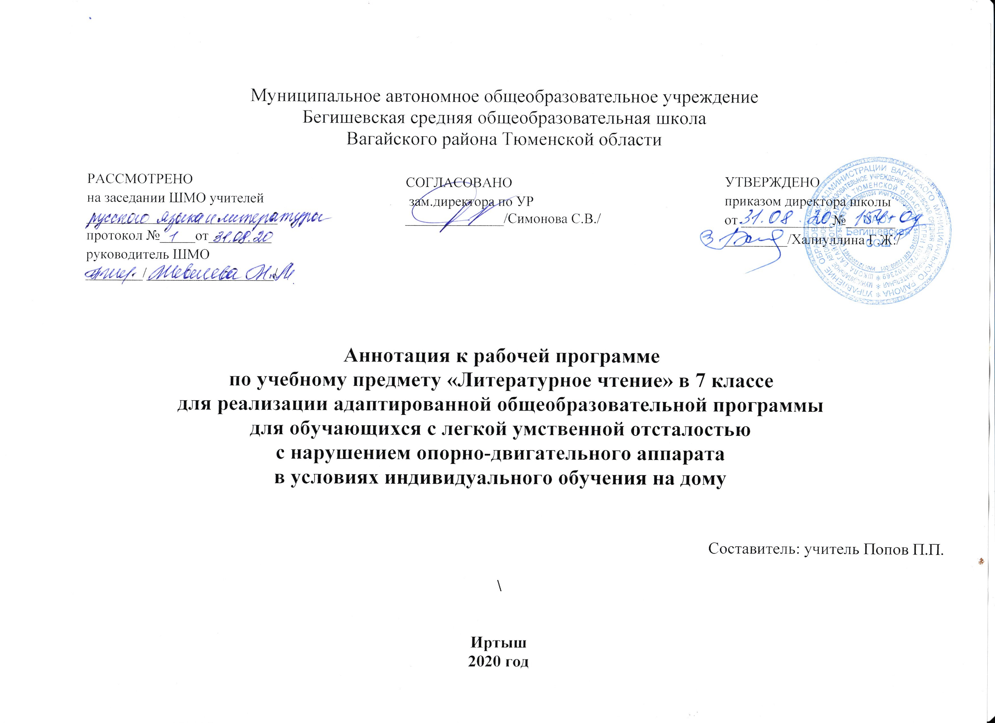

Аннотация к рабочим программам разрабатывается на основе следующих нормативных документов:
- Закон РФ «Об образовании в Российской Федерации» от 29 декабря 2012 года № 273- ФЗ;
- Порядок организации и осуществления образовательной деятельности по основным общеобразовательным программам - образовательным программам начального общего, основного, общего и среднего общего образования (утвержден приказом Минобрнауки России от 30.08.2013 № 1015;
- Приказ Минобрнауки России от 17 декабря 2010г. № 1897 «Об утверждении федерального государственного образовательного стандарта основного общего образования»;
- Приказ Министерства образования и науки Российской Федерации от 31.12.2015г. № 1577 «О внесении изменений в федеральный государственный образовательный стандарт основного общего образования, утвержденный приказом Министерства образования и науки Российской Федерации от 17 декабря 2010г. № 1897»;
- Приказ Минобрнауки России от 07.06.2017 N 506 "О внесении изменений в федеральный компонент государственных образовательных стандартов начального общего, основного общего и среднего (полного) общего образования, утвержденный приказом Министерства образования Российской Федерации от 5 марта 2004 г. N 1089";
- Устав МАОУ Бегишевская СОШ;
- Учебный план МАОУ Бегишевской СОШ.

Количество часов, отводимое на изучение предмета:
Согласно учебному плану на урок отведен 1 час в неделю, 34 часа в год.
Основное содержание
№ п/п | Наименование раздела | Кол-во часов
1 | Устное народное творчество. | 8
2 | Из произведений русской литературы XIX века. | 15
3 | Из произведений русской литературы XX века. | 11
 | Итого: | 34

Формы организации учебного процесса
В данной программе преобладают требования: назвать, показать, определить, описать, приводить примеры.
В преподавании предмета целесообразно использовать такие формы и методы обучения как словесный, наглядный, практический.
Программа предусматривает различные формы и способы проверки и контроля знаний: тесты, задания на установление соответствия, ответы на вопросы.
Типы уроков:
- Урок сообщения новых знаний (урок первоначального изучения материала). Цель: изучение и первичное закрепление новых знаний.
- Урок формирования и закрепления знаний и умений (практический урок). Цель: выработка умений по применению знаний.
- Урок обобщения и систематизации знаний (повторительно-обобщающий урок). Цель: обобщение знаний.
- Урок контроля, оценки и коррекции знаний – контрольная, проверочная работа. Цель: определение уровня овладения знаниями, умениями и навыками.
- Комбинированный урок, урок-беседа, повторительно-обобщающий урок, урок развития речи.
Методы и приёмы обучения:
Словесный (рассказ, объяснение, беседа, работа с учебником и книгой).
Наглядный (наблюдение, демонстрация).
Практический.
Методы контроля.
Формы работы:
Рассказ, беседа, выборочное объяснительное чтение текста, работа с картиной, планом, просмотр и разбор отдельных фрагментов кино, мультфильмов, сказок, заслушивание отрывков произведений в авторском исполнении.

Виды деятельности учащихся основаны на переработке устного и письменного текста:
- составление плана текста;
- пересказ текста по плану;
- пересказ текста по предполагаемым вопросам;
- продолжение текста;
- выразительное чтение;
- чтение наизусть;
Периодичность и формы текущего контроля и промежуточной аттестации
Контроль за знаниями, умениями и навыками осуществляется в ходе устных опросов, проведения тестов, заданий на установление соответствия, ответов на вопросы. Тексты, контрольно-измерительные материалы создает учитель в соответствии с психофизическими особенностями ученика. Контроль осуществляется после изучения творчества писателя (промежуточный контроль). Время, отводимое на уроке для контроля – 5-15 минут.
Виды контроля:
1) самоконтроль;
2) контроль учителя.

